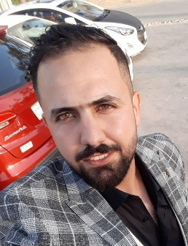**السيرة الذاتية**

**المعلومات الشخصية:**

|  |  |  |  |
| --- | --- | --- | --- |
| الاسم الكامل | سيف ناصر حسين | | |
| عنوان السكن | بغداد / الكرخ الثانية | | |
| محل الولادة | بغداد | تاريخ الولادة | 1993 |
| الحالة الاجتماعية | اعزب | الجنس | ذكر |
| الجنسية | عراقية | الديانة | مسلم |

**المؤهلات العلمية:**

|  |  |  |  |
| --- | --- | --- | --- |
| أسم الجامعة | بغداد | الكلية او المعهد | الهندسة |
| التحصيل الدراسي | بكالوريوس | سنة التخرج | 2014 – 2015 |
| الاختصاص | قسم الهندسة الزراعية | | |

**معلومات التواصل** :

|  |  |  |
| --- | --- | --- |
| رقم الهاتف | 07715721746 |  |
| الأميل | [Saifnasser876@yahoo.com](mailto:Saifnasser876@yahoo.com) | |

**• الخبرات والمهارات :**

|  |  |  |  |  |
| --- | --- | --- | --- | --- |
| **المهارات** | **1 – المطالعة والقراءة .**  **2 – اهتمام في مجال الرياضة .**  **3 – معرفة جيدة في السياقة .** | | | |
| **الخبرات** | **1 – الخبرة على برامج الحاسوب ( الورد ، الاكسل ، الانترنيت ) .**  **2- عملت في مول الكوخ محاسب على برنامج البيان .**  **3- عملت لدى المفوضية العليا المستقلة للانتخابات كمدخل بيانات .**  **4 – عملت لدى وزارة الصحة مستشفى الكرامة كمدخل بيانات اداري ( منظم رواتب ) .**  **5 – عملت لدى شركة SigAcadimy كمندوب مبيعات .**  **6 – خبرة جيدة في الاصباغ .**  **7 – عملت لدى تكسي كريم .** | | | |
| **اللغات** | **اللغة** | **التحدث** | **القراءة** | **الكتابة** |
| **العربية** | **جيد جدا** | **جيد جدا** | **جيد جدا** |
| **الإنكليزية** | **متوسط** | **متوسط** | **متوسط** |
| **لغات اخرى** | **لا توجد** | | |